Таблица 1.3.
Передаточные функции элементов (объектов) систем автоматического регулирования
№ п/п | Наименование элемента или объекта системы | Схема элемента или объекта | Передаточная функция элемента или объекта | Параметры передаточной функции
1 | Механическая передача,  (редуктор) | 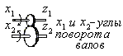 | 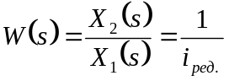 | 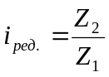пере-даточное число редуктора
2 | Рычаг | 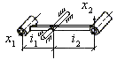 | 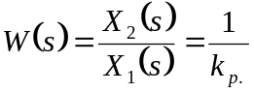 | 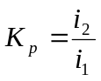
3 | Транзисторный усилитель переменного тока | 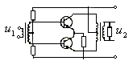 | 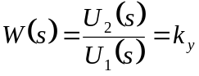 | 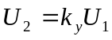-  где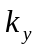коэффи-циент усиления каскада.
4 | Сильфонный датчик давления | 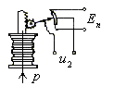 | 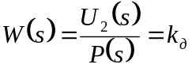 | 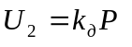  где 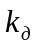-пере-даточный коэф. сильфона
5 | Сельсинная пара в трансформаторном режиме | 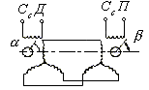 | 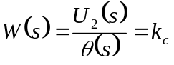 | 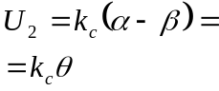  где 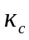- коэф.  трансформации  сельсинов
6 | Термо-сопротивление | 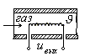 | 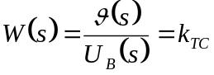 | 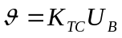  где 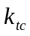-коэф.  усиления термо-  сопротивления
7 | Электрический анализатор газов | 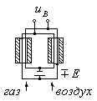 | 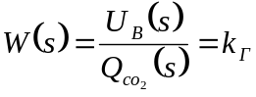 | 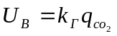  где 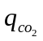-количе-ство углекислого  газа. 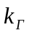-коэф.  пропорциональ-ности.
8 | Угольный датчик давления | 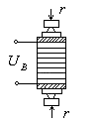 | 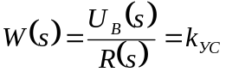 | 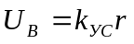  где 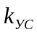- переда-  точный коэф. угольного стол-  бика.
9 | Магнитный усилитель | 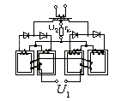 | 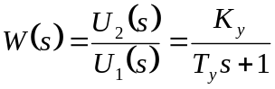 | 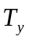-постоянная времени обмот-  ки управления  магнитного уси-  лителя; -коэф.  усиления.
10 | Генератор | 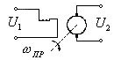 | 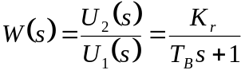 | 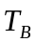- постоянная  времени обмотки  возбуждения  -коэф. усиле-ния генератора по напряжению
11 | Термопара | 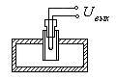 | 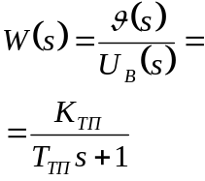 | 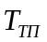-постоянная  термопары; 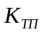-  коэф. усиления термопары
12 | Резервуар с жидкостью | 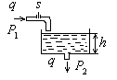 | 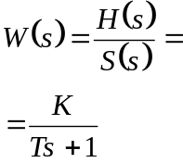 | 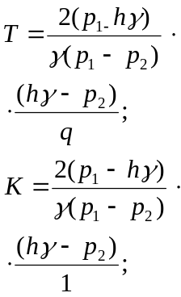  -удельный вес  жидкости, - ма-  ксимальная вы- сота подъёма жи-  дкости.
13 | Дизель | 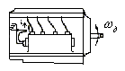 | 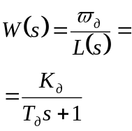 | 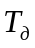-постоянная времени дизеля;  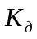-передаточ-ный коэф. дизеля
14 | Ресивер | 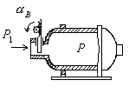 | 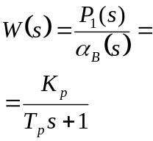 | 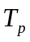-постоянная  времени ресиве-ра; 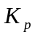 - переда-точный коэф. ресивера.
15 | Тиратронный усилитель | 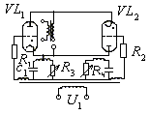 | 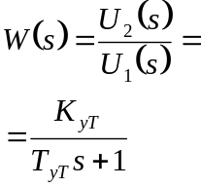 | 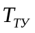-постоянная  времени тират-ронного усили-теля; 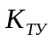-коэф.  усиления тират-ронного усили-теля.
16 | Тиристорный преобразователь мощности на постоянном токе | 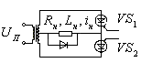 | 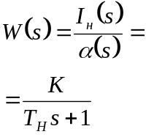 | 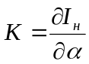 где 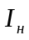-  ток нагрузки; -  угол открытия ти  ристора; 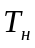-по-  стоянная време-ни нагрузки.
17 | Мостовой тиристорный преобразователь постоянного тока | 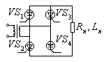 | 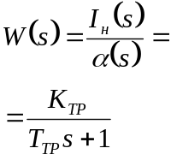 | 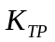-коэф. уси-ления тиристор-  ного преобразо-вателя по току;  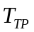-постоянная  времени нагруз-ки тиристорного  преобразователя.
18 | Тиристорный преобразователь мощности с питанием на переменном токе | 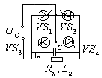 | 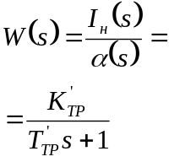 | 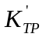-коэф. уси-ления тиристо-рного преобра-зователя по току; 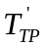-постоянная времени нагрузки тиристорного преобразователя.
19 | Однокаскадный гидравлический усилитель со струйной трубкой | 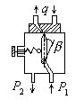 | 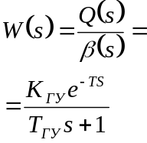 | 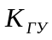-передаточ-  ный коэф. гид-равлического усилителя; 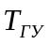-  постоянная вре-  мени гидрав-лического усили-теля.
20 | Механотрон | 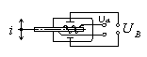 | 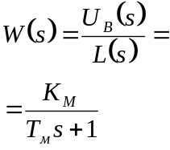 | 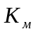-коэф. усиле-ния механотрона  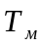-постоянная  времени механо-трона.
21 | Мембранные преобразователи с жидкостным наполнительным | 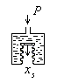 | 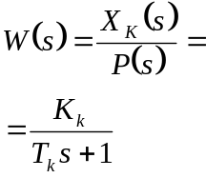 | 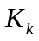-передаточ-ный коэф. мем-бранного преоб-разователя 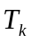-  постоянная вре-мени мембран-ного преоб-разователя.
22 | Турборасходомер с упругосвязанным ротором | 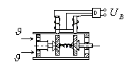 | 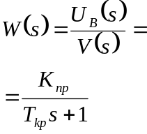 | 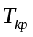-постоянная  времени крыль-чатки 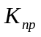-коэф.  преобразования.
23 | Интегрирующий операционный усилитель | 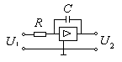 | 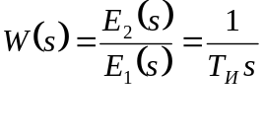 | 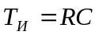
24 | Пневматический интегратор | 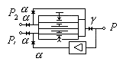 | 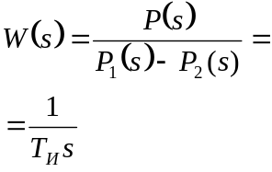 | 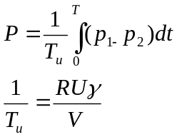
25 | Тахогенератор | 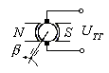 | 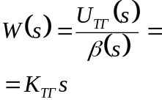 | 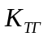-крутизна  характеристики  тахогенератора.
26 | Дифференциальный гироскоп | 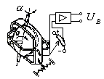 | 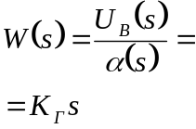 | 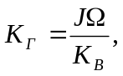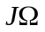-  кинематический  момент ротора  гироскопа; 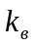-  коэф. восстанов-ливающего мо-  мента.
27 | Мост RC | 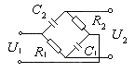 | 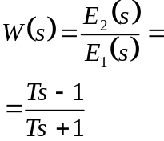 | 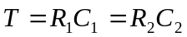
28 | Дифференцирующий трансформатор | 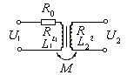 | 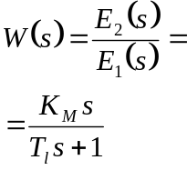 | 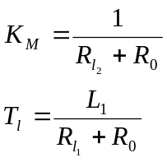
29 | Двухфазный асинхронный электродвигатель | 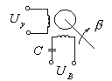 | 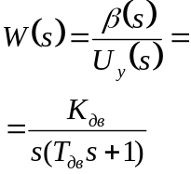 | 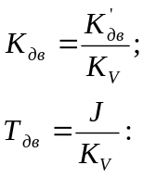
30 | Корректирующее устройство переменного тока фазоопережающего типа | 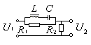 | 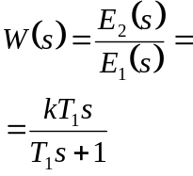 | 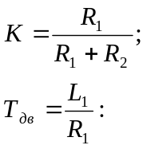
31 | Корректирующее устройство переменного тока фазозапаздывающего типа | 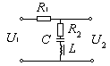 | 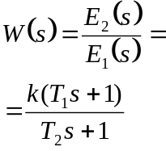 | 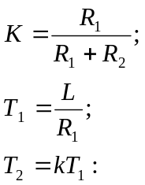
32 | Синхронно - коммутирующее устройство переменного тока интенгродиф-ференцирую-щего типа | 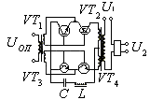 | 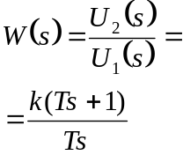 | 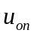-опорное на-  пряжение; -пе-  редаточный коэф.  -постоянная  времени.
33 | Двигатель – маховик постоянного тока с возбуждением от постоянных магнитов (ПМ) | 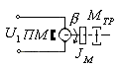 | 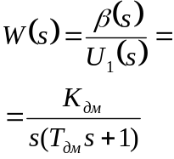 | 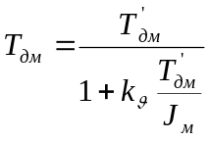  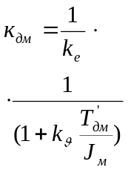  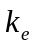-постоянная  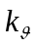-скоростная  постоянная; 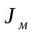-  момент инерции  маховика.
34 | Асинхронный трехфазный усилитель | 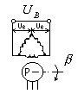 | 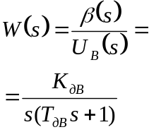 | 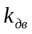-передаточ-ный коэф. 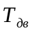-  постоянная времени.
35 | Электромашинный усилитель | 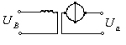 | 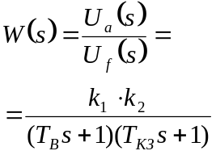 | 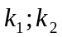-коэф.уси-  ления 1 и 2го ка-  скадов ЭМУ; 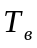-  постоянная об-мотка возбужде-ния;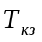-постоян-ная времени ко-роткозамкнутой цепи.
36 | Теплообменник | 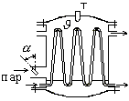 | 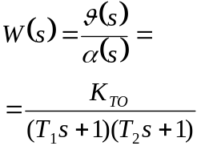 | 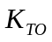-передаточ-ный коэф. тепло-  обменника; 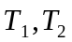-постоян-ные времени те-плообменника.
37 | Корректирующая RC – цепь | 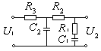 | 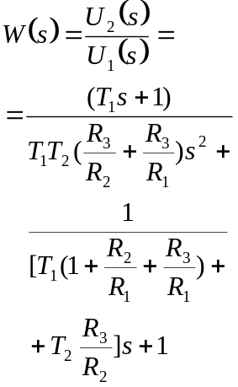 | 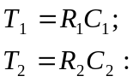
38 | Корректирующая RC – цепь | 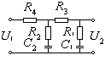 | 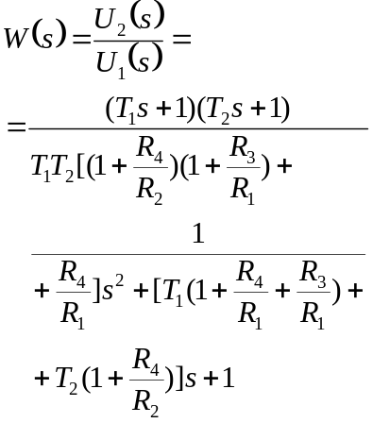
39 | Метадин | 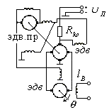 | 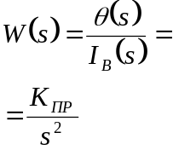 | 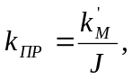J-мо-  мент инерции якоря метадина;  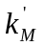-коэф. про-  порциональнос-ти между моме-нтом электрод-  вигателя и током обмотки возбуж-дения.
40 | Соленоид | 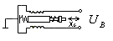 | 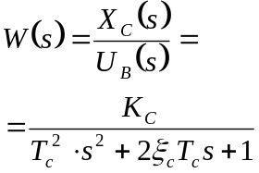 | 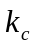-передаточный коэф. соленоида; 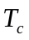-постоянная времени соленои-да;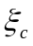-коэф. де-мпфирования со-леноида.
41 | Поплавковый уровномер | 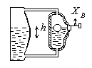 | 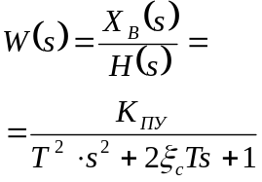 | 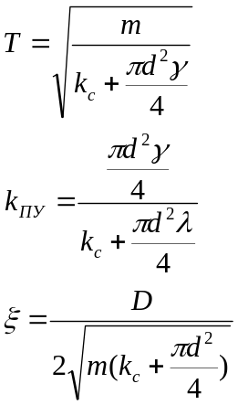m-масса поплав-ка, D-коэф. жид-костного трения,  d-диаметр попла-вка, х-перемеще-ние поплавка,  коэф. жесткости  пружины.
42 | Центробежный тахометр | 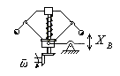 | 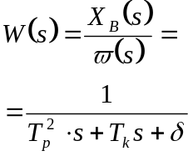 | 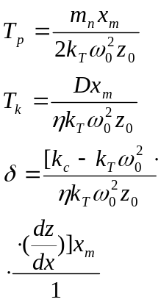
43 | Сильфонный датчик давления жидкости | 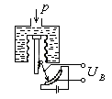 | 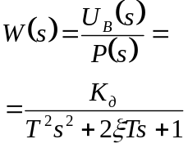 | 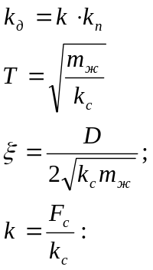  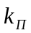-коэф. про-порциональности  между перемеще-  нием и давле-нием.
44 | Электродвигатель постоянного тока с независимым возбуждением | 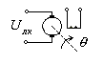 | 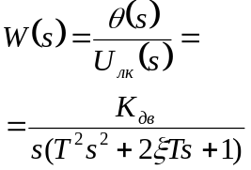 | 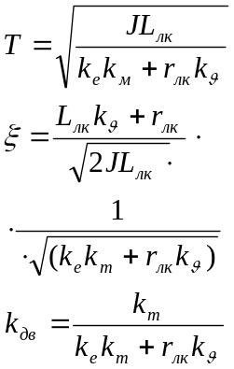
45 | Гидропривод | 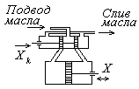 | 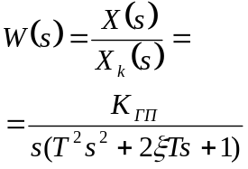 | -постоянная  времени гидро-привода;-коэф. демпфирования  гидропривода;  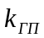-передаточ-ный коэф. гидро-привода:
46 | Пневмопривод со струйной трубкой | 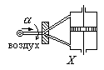 | 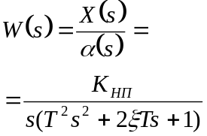 | 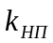-передаточ-ный коэф. пнев-  мопривода; Т-по-  стоянная време-ни пневмоприво-да; -коэф. де-мпфирования  пневмопривода;
47 | Гидравлический лопастной двигатель с золотниковым управлением | 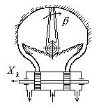 | 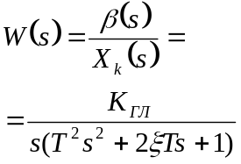 | -передаточ-ный коэф. гидра-влического лопа-стного двигателя;  Т-постоянная времени гидра-влического ло-пастного дви-гателя; -коэф. демпфирования  гидравлического  лопастного дви-гателя:
48 | Гидропривод с помпой объемного регулирования | 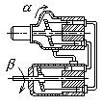 | 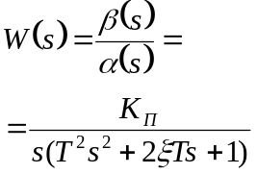 | 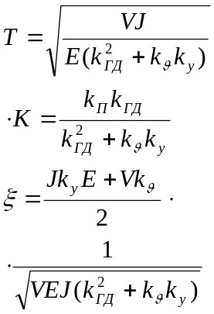J-момент инер-ции ротора гид-ропривода; V-обьем рабочей жидкости в цили-ндре; E- модуль  гидравлической  упругости; 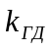-  постоянная гид-  ропривода; -  коэф. характери-зующий утечки;  -постоянная  помпы:
49 | Пропорциональ-ный регулятор на пневмоэлемен-тах | 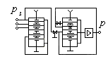 | 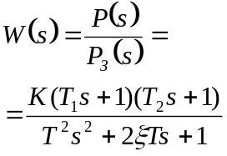 | Т-постоянная времени регуля-тора; -коэф. де-мпфирования ре-гулятора; -  постоянные вре-  мени задающего  устройства; -  передаточный  коэф. регулиро-вания:
50 | Корректирую-щий RC – контур (двойной Т – образный) | 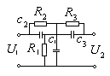 | 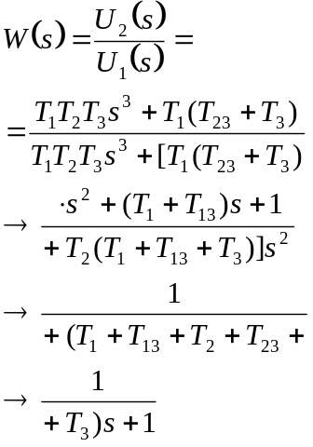 | 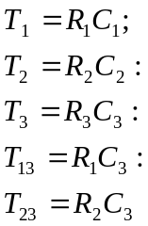
51 | Корректирую-щая RLC – цепь | 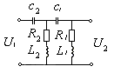 | 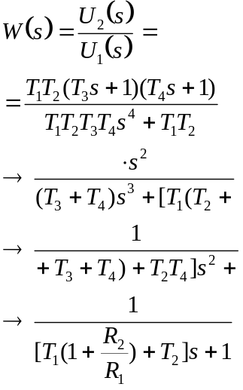 | 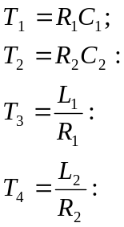
52 | Сушильная башня для производства серной кислоты | 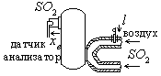 | 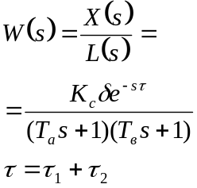 | X-относительая  концентрация га-  за 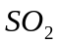в смесите-  ле; 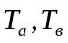-по-стоянная времени  сушильной баш-ни; 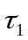-время про-  хождения возду-ха через воздухо-  вод; 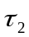-время прохождения га-за через газаход и  газоподводящую  трубку.
53 | Электродвига-тель с упругим механическим редуктором | 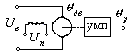 | 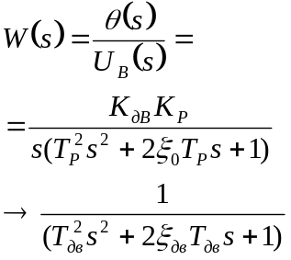 | -передаточ-ный коэф. элект-родвигателя; 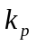-  передаточный коэф. редуктора;  -постоянная времени механи-ческой передачи;  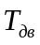- постоянная времени двигате-ля; 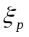-электро-коэффициент де-мпфирования ме-  ханической пере-дачи; 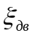-коэф.  демпфирования электродвигателя
54 | Привод намоточного устройства прокатного станка | 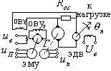 | 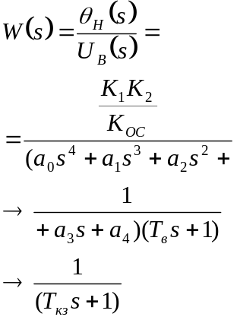 | 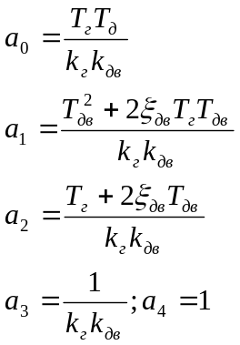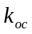коэф.обрат-ной связи; 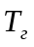-по-стоянная времени генератора; 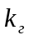-коэф. усиления генератора по напряжению; -передаточ-ный коэф. элект-родвигателя; 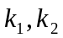коэф.уси-ления ЭМУ по напряжению; - постоянная вре-мени электрод-вигателя;-сте-пень демпфиро-вания электро-двигателя.
55 | Привод барабана с двумя электродвигате-лями | 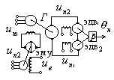 | 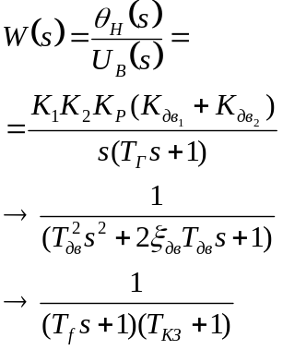 | 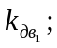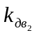переда-точные коэффи-циенты электро-двигателей.
56 | Два бака для перемешивания жидкости связанные между собой жесткой связью на упругой опоре | 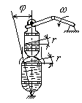 | 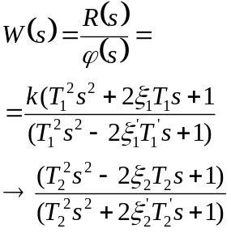 | -передаточный  коэффициент;  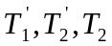-по-стоянные време-ни.

